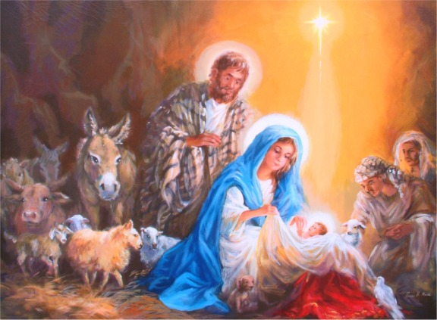

Posada Navideña
Christmas Posada

Todos Los Santos, Highland Park
All Saints, Highland Park
5619 Monte Vista Street,
Los Angeles, CA 90042

Posadas
are daily services of worship, fellowship and prayer for the 9 days before Christmas. They
traditionally take place in a Latin American village where families go from house to house with people dressed as Jose and Maria asking for “Posada” which is “room at the inn.” After being turned away they are eventually welcomed into a home, where there is singing, rejoicing, and food. All Saints celebrates Posadas at different homes of families from the church, and you are invited to attend all of the celebrations, The service lasts about 15 minutes. There is singing (in Spanish) and most of the services are bilingual. And there is food.

Las Posadas

Las Posadas son servicios diarios de oración y compañerismo los 9 días antes de la Navidad.
Tradicionalmente las familias en un pueblo pasan de casa a casa con personas vestidos como José y María, pidiendo Posada para la noche. Después de ser rechazados finalmente reciben posada en un hogar y hay mucha alegría, cantando y comida. Iglesia Todos Los Santos se celebra Posadas en diferentes hogares de familias de la iglesia. Los servicios de las posadas duran próximamente 15 minutos y hay cantando. La mayoría hacemos bilingües. Hay comida.

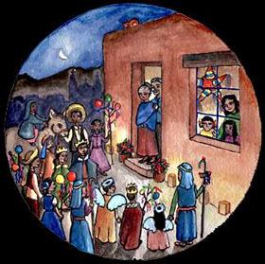

NARRADOR/A:  La Navidad es un llamado a la comunidad para recordar sus orígenes con los inicios de Jesús en forma humana, un profeta del reino de Dios, un guía para el mundo que camina en la oscuridad. Lo que celebramos durante esta temporada no es principalmente el cumpleaños de Jesus, sino los inicios de una nueva relación entre Dios y la humanidad. |  | NARRATOR:  Christmas calls the community back to its origins by remembering Jesus’ own beginnings as a human child, a prophet of God’s reign, a guide for the world which walks in obscurity. What we celebrate during this time is not primarily the birthday of Jesus, but the beginnings of a new relationship between God and humanity.
Es Dios con nosotros, Emanuel, que encuentra la comunidad durante los ciclos dominicales y festivos del Adviento y Navidad: un Dios de amor que invita a la gente a ser una iglesia de amor. La Navidad no nos pide imaginar que estamos en el Belén arrodilladnos ante una cuna, pero que realizamos el nacimiento de Jesus diariamente en nuestras vidas y en nuestro mundo. |  | It is God with us, Immanuel, who meets the community during the Advent and Christmas cycles of Sundays and feasts: a God of love who invites the people to be a church of love. Christmas does not invite us to imagine that we are in Belen kneeling before a crib, but to realize the birth of Jesus every day in our lives and in our world.
Entonces enfocando nuestros energías y pensamientos, oremos ahora por la comunidad congregada aquí, la presencia de Dios con nosotros, el amor que nos sostiene, y el niño que nos espera.  (Haga una pausa para silencio) |  | So gathering our thoughts and energies, we pray at this moment for the community meeting here, the presence of God with us, the love that sustains us, and the baby who awaits us.  (Pause for silence)
El Señor sea con Ustedes  Pueblo: Y Con tu espíritu  Oremos: Dios Todo Poderoso, que derramas hoy sobre nosotros la nueva luz de nuestro Verbo encarnado, haz que la fe de este misterio se infunda también en nuestros corazones. Y mientras que celebramos con alegría el Nacimiento de nuestro Salvador Jesucristo que diariamente podemos compartir este nacimiento con los demás, por nuestros pensamientos, acciones y hechos. En Cristo Jesus oremos. Amen. |  | The Lord be with you  People: And also with you  Let us pray: Almighty God who pours upon us the new light of our Word made flesh, may our faith in this mystery penetrate our hearts. And as we celebrate with joy the birth of our Savior Jesus Christ we may daily bring him into the world through our own thoughts actions and deeds. In Christ Jesus we pray. Amen.
Seguimos nuestro encuentro suplicando al  Señor que abra nuestros corazones y  nuestras mentes a la espera de la venida de  Jesucristo y diciendo juntos:  ¡O Ven, O Ven, Emanuel |  | Let us continue our gathering beseeching the Lord to open our hearts and minds in the awaiting of Jesus’ coming, as we say together:  O Come, O Come, Immanuel.
En aquellos días…
In those days…

Lectura para el Día 1º  La Palabra: San Juan 1:1-14 | Lesson for the 1st Day  The Word: John 1:1-14
1 En el principio ya existía la Palabra; y aquel que es la Palabra estaba con Dios y era Dios. ² Él estaba en el principio con Dios.³ Por medio de él, Dios hizo todas las cosas; nada de lo que existe fue hecho sin él. ⁴ En él estaba la vida, y la vida era la luz de la humanidad. ⁵ Esta luz brilla en las tinieblas, y las tinieblas no han podido apagarla. ⁶ Hubo un hombre llamado Juan, a quien Dios envió ⁷ como testigo, para que diera testimonio de la luz y para que todos creyeran por lo que él decía. ⁸ Juan no era la luz, sino uno enviado a dar testimonio de la luz. ⁹ La luz verdadera que alumbra a toda la humanidad venía a este mundo. ¹⁰ Aquel que es la Palabra estaba en el mundo; y, aunque Dios hizo el mundo por medio de él, los que son del mundo no lo reconocieron. ¹¹ Vino a su propio mundo, pero los suyos no lo recibieron. ¹² Pero a quienes lo recibieron y creyeron en él, les concedió el privilegio de llegar a ser hijos de Dios. ¹³ Y son hijos de Dios, no por la naturaleza ni los deseos humanos, sino porque Dios los ha engendrado.  ¹⁴ Aquel que es la Palabra se hizo hombre y vivió entre nosotros. Y hemos visto su gloria, la gloria que recibió del Padre, por ser su Hijo único, abundante en amor y verdad. | In the beginning was the Word, and the Word was with God, and the Word was God. ²He was in the beginning with God. ³All things came into being through him, and without him not one thing came into being. What has come into being ⁴in him was life,* and the life was the light of all people. ⁵The light shines in the darkness, and the darkness did not overcome it.  6 There was a man sent from God, whose name was John. ⁷He came as a witness to testify to the light, so that all might believe through him.⁸He himself was not the light, but he came to testify to the light. ⁹The true light, which enlightens everyone, was coming into the world.* 10 He was in the world, and the world came into being through him; yet the world did not know him. ¹¹He came to what was his own,* and his own people did not accept him. ¹²But to all who received him, who believed in his name, he gave power to become children of God, ¹³who were born, not of blood or of the will of the flesh or of the will of man, but of God.  14 And the Word became flesh and lived among us, and we have seen his glory, the glory as of a father’s only son,* full of grace and truth.
NARRADOR:  Imagine-desde el principio del tiempo, Jesús fue el pensamiento en la mente de Dios, el plan para salvarnos. El fue la luz mandado para la oscuridad del mundo con el mensaje y el poder del amor. Esta clase de amor que el mundo nunca ha conocido nacerá para nosotros esta noche. Esta clase de amor que el mundo no puede reconocer. ¿Cómo podemos esperar para recibirlo? Prepararnos a abrir nuestra vida al don de Dios. Prepararnos mientras esperamos, para recibir la Palabra hecha carne, Emmanuel, Dios-con-nosotros, el Niño Jesús, Jesús. | NARRATOR:  Imagine- since the beginning of Time, Jesus was the thought in the mind of God, the plan to save. He was the light sent to the darkness of the world with the message and the power of Love. Such love the world has never known will be born for us tonight. Such love that the world cannot recognize. How can we possibly hope to receive him? Prepare us to open our lives to God’s gift. Prepare us as we wait, to receive the Word made flesh, Emmanuel, God-with-us, the Christ Child, Jesus.

Lectura para el día 2º  La Profecía: Isaías 7:13-17 | Lesson for the 2nd Day Prophecy: Isaiah 7:13-17
¹³ Entonces Isaías dijo:  «Escuchen ustedes, los de la casa real de David. ¿Les parece poco molestar a los hombres, que quieren también molestar a mi Dios? ¹⁴ Pues el Señor mismo les va a dar una señal: La joven está encinta  y va a tener un hijo, al que pondrá por nombre Emanuel. ¹⁵ En los primeros años de vida del niño, se comerá leche cuajada y miel. ¹⁶ Pero antes de que el niño tenga uso de razón, el país de los dos reyes que te causan miedo quedará abandonado.  ¹⁷ »El Señor hará venir sobre ti, sobre tu pueblo y la casa real, días como no habían venido desde que Efraín se separó de Judá.» | ¹³Then Isaiah* said:  ‘Hear then, O house of David! Is it too little for you to weary mortals, that you weary my God also? ¹⁴Therefore the Lord himself will give you a sign. Look, the young woman* is with child and shall bear a son, and shall name him Immanuel.* ¹⁵He shall eat curds and honey by the time he knows how to refuse the evil and choose the good. ¹⁶For before the child knows how to refuse the evil and choose the good, the land before whose two kings you are in dread will be deserted. ¹⁷The Lord will bring on you and on your people and on your ancestral house such days as have not come since the day that Ephraim departed from Judah—the king of Assyria.’
NARRADOR:  Isaías el profeta vivió ochocientos años antes del nacimiento de Jesús, pero él vio como Dios ve los signos y presagios de lo que estaba por venir. Vemos, también, la profecía que fue realizada: de la virgen con el niño que será para nosotros Emanuel. Que podamos ver con nuestros ojos y creer con el corazón que él traerá a nosotros y a nuestro pueblo justicia y paz eterna y para siempre. | NARRATOR:  Isaiah the Prophet lived eight hundred years before Jesus’ birth, but he saw as God sees the signs and portents of what was to come. We see, too, the prophecy that came to pass: of the virgin with a child who will be for us Immanuel. May we see with our eyes and believe with our hearts that he will bring us and our people justice and peace, everlasting and evermore.
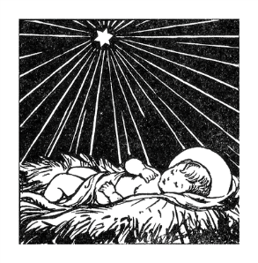

Lectura para el día 3º  El Anuncio: San Lucas 1:26-37 | Lesson for the 3rd Day  The announcement: Luke 1:26-37
²⁶ A los seis meses, Dios mandó al ángel Gabriel a un pueblo de Galilea llamado Nazaret, ²⁷ donde vivía una joven llamada María; era virgen, pero estaba comprometida para casarse con un hombre llamado José, descendiente del rey David. ²⁸ El ángel entró en el lugar donde ella estaba, y le dijo: —¡Salve, llena de gracia! El Señor está contigo. ²⁹ María se sorprendió de estas palabras, y se preguntaba qué significaría aquel saludo. ³⁰ El ángel le dijo: —María, no tengas miedo, pues tú gozas del favor de Dios. ³¹ Ahora vas a quedar encinta: tendrás un hijo, y le pondrás por nombre Jesús. ³² Será un gran hombre, al que llamarán Hijo del Dios altísimo, y Dios el Señor lo hará Rey, como a su antepasado David, ³³ para que reine por siempre sobre el pueblo de Jacob. Su reinado no tendrá fin. ³⁴ María preguntó al ángel: —¿Cómo podrá suceder esto, si no vivo con ningún hombre? ³⁵ El ángel le contestó: —El Espíritu Santo vendrá sobre ti, y el poder del Dios altísimo se posará sobre ti. Por eso, el niño que va a nacer será llamado Santo e Hijo de Dios. ³⁶ También tu parienta Isabel va a tener un hijo, a pesar de que es anciana; la que decían que no podía tener hijos, está encinta desde hace seis meses. ³⁷ Para Dios no hay nada imposible. | 26 In the sixth month the angel Gabriel was sent by God to a town in Galilee called Nazareth, ²⁷to a virgin engaged to a man whose name was Joseph, of the house of David. The virgin’s name was Mary. ²⁸And he came to her and said, ‘Greetings, favored one! The Lord is with you.’* ²⁹But she was much perplexed by his words and pondered what sort of greeting this might be. ³⁰The angel said to her, ‘Do not be afraid, Mary, for you have found favor with God. ³¹And now, you will conceive in your womb and bear a son, and you will name him Jesus.³²He will be great, and will be called the Son of the Most High, and the Lord God will give to him the throne of his ancestor David. ³³He will reign over the house of Jacob forever, and of his kingdom there will be no end.’ ³⁴Mary said to the angel, ‘How can this be, since I am a virgin?’* ³⁵The angel said to her, ‘The Holy Spirit will come upon you, and the power of the Most High will overshadow you; therefore the child to be born* will be holy; he will be called Son of God. ³⁶And now, your relative Elizabeth in her old age has also conceived a son; and this is the sixth month for her who was said to be barren. ³⁷For nothing will be impossible with God.’
NARRADOR:  Dios anuncia algo tan simple pero profundo a esta señorita que debería de tener miedo y ninguna razón para creer. Sin embargo, el milagro es que ella no tiene miedo, y que ella cree. El anuncio de Dios para nosotros es siempre sencillo y profundo, y a pesar de nuestros miedos tenemos fe. Porque para Dios, no hay nada imposible. | NARRATOR:  God announces something so simple yet profound to this young lady who should be afraid and has no reason to believe. Yet the miracle here is that she is not afraid, and that she does believe. God’s announcement to us is always simple and profound, and despite our fears we have faith. For nothing is impossible for God.
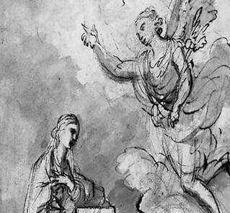

Lectura para el día 4º  Bendita: San Lucas 1:39-45 | Lesson for the 4th Day Blessed: Luke 1:39-45
³⁹ En aquellos días, María se fue de prisa a un pueblo de la región montañosa de Judea, ⁴⁰ y entró en la casa de Zacarías y saludó a Isabel. ⁴¹ Cuando Isabel oyó el saludo de María, la criatura se le estremeció en el vientre, y ella quedó llena del Espíritu Santo. ⁴² Entonces, con voz muy fuerte, dijo: —¡Dios te ha bendecido más que a todas las mujeres, y ha bendecido a tu hijo! ⁴³ ¿Quién soy yo, para que venga a visitarme la madre de mi Señor? ⁴⁴ Pues tan pronto como oí tu saludo, mi hijo se estremeció de alegría en mi vientre. ⁴⁵ ¡Dichosa tú por haber creído que han de cumplirse las cosas que el Señor te ha dicho! | 39 In those days Mary set out and went with haste to a Judean town in the hill country, ⁴⁰where she entered the house of Zechariah and greeted Elizabeth. ⁴¹When Elizabeth heard Mary’s greeting, the child leapt in her womb. And Elizabeth was filled with the Holy Spirit ⁴²and exclaimed with a loud cry, ‘Blessed are you among women, and blessed is the fruit of your womb.  ⁴³And why has this happened to me, that the mother of my Lord comes to me? ⁴⁴For as soon as I heard the sound of your greeting, the child in my womb leapt for joy. ⁴⁵And blessed is she who believed that there would be* a fulfillment of what was spoken to her by the Lord.’
NARRADOR:  Bendita Virgen, que nosotros también podemos llegar a ver la bendición de toda la vida. Que lleguemos a ver la bendición de nuestro dolor, nuestros miedos, nuestras luchas y nuestras preocupaciones. Que podemos también reconocer el rostro de la gracia de los quienes nos rodean, y abrir nuestras propias puertas y corazones al Nino Jesus y darle espacio. | NARRATOR:  Blessed Virgin, may we too come to see the blessedness of life. May we come to see the blessedness of our sorrow, our fears, our struggles and our concerns. May we too recognize the face of grace in those around us, and open our own doors and hearts to the child Christ, and give him space.

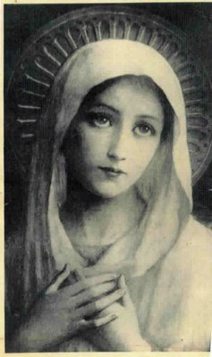

Lectura para el día 5º  El Bautista: San Lucas 3:1-6 | Lesson for the 5th Day  The Baptist: Luke 3:1-6 (or 3-6)
3 Era el año quince del gobierno del emperador Tiberio, y Poncio Pilato era gobernador de Judea. Herodes gobernaba en Galilea, su hermano Filipo gobernaba en Iturea y Traconítide, y Lisanias gobernaba en Abilene. ² Anás y Caifás eran los sumos sacerdotes. Por aquel tiempo, Dios habló en el desierto a Juan, el hijo de Zacarías, ³ y Juan pasó por todos los lugares junto al río Jordán, diciendo a la gente que ellos debían volverse a Dios y ser bautizados, para que Dios les perdonara sus pecados. ⁴ Esto sucedió como está escrito en el libro del profeta Isaías: «Una voz grita en el desierto: “Preparen el camino del Señor;  ábranle un camino recto. ⁵ Todo valle será rellenado, todo cerro y colina será nivelado, los caminos torcidos serán enderezados, y allanados los caminos disparejos. ⁶ Todo el mundo verá la salvación que Dios envía.”» | 3In the fifteenth year of the reign of Emperor Tiberius, when Pontius Pilate was governor of Judea, and Herod was ruler* of Galilee, and his brother Philip ruler* of the region of Ituraea and Trachonitis, and Lysanias ruler* of Abilene, ²during the high-priesthood of Annas and Caiaphas, the word of God came to John son of Zechariah in the wilderness. ³He went into all the region around the Jordan, proclaiming a baptism of repentance for the forgiveness of sins, ⁴as it is written in the book of the words of the prophet Isaiah, ‘The voice of one crying out in the wilderness: “Prepare the way of the Lord, make his paths straight. ⁵ Every valley shall be filled, and every mountain and hill shall be made low, and the crooked shall be made straight, and the rough ways made smooth; ⁶ and all flesh shall see the salvation of God.” ’
NARRADOR:  El Bautista vive en lo salvaje de la vida, un lugar que aún no ha sido domesticado. Él se niega a someterse a la convención o costumbre, pero esta sometido al entendimiento y la verdad de Dios. Danos, Señor, la visión en sus formas sobre cada cosa, y muéstrenos cómo llenar los valles y nivelar las montañas y hacer todos los caminos ásperos allanados, porque la salvación está más cerca. Oremos. | NARRATOR:  The Baptist lives in the wild of life, a place that has not yet been tamed. He refuses to bow to convention or custom, but bows instead to God’s insight and truth. Give us, God, insight into your ways above all ways, and show us how to fill valleys and level mountains and make all rough ways smooth, for Salvation is drawing closer. We pray.
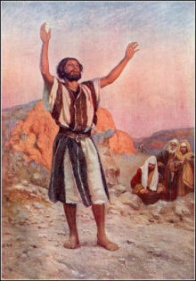

Lectura para el día 6º  La Magnificat: San Lucas 1:46-55 | Lesson for the 6th Day  The Magnificat: Luke 1:46-55
⁴⁶ María dijo: «Mi alma alaba la grandeza del Señor; ⁴⁷ mi espíritu se alegra en Dios mi Salvador. ⁴⁸ Porque Dios ha puesto sus ojos en mí, su humilde esclava, y desde ahora siempre me llamarán dichosa; ⁴⁹ porque el Todopoderoso ha hecho en mí grandes cosas. ¡Santo es su nombre! ⁵⁰ Dios tiene siempre misericordia de quienes lo reverencian. ⁵¹ Actuó con todo su poder: deshizo los planes de los orgullosos, ⁵² derribó a los reyes de sus tronos y puso en alto a los humildes. ⁵³ Llenó de bienes a los hambrientos y despidió a los ricos con las manos vacías.  ⁵⁴ Ayudó al pueblo de Israel, su siervo,  y no se olvidó de tratarlo con misericordia.  ⁵⁵ Así lo había prometido a nuestros antepasados, a Abraham y a sus futuros descendientes.» | 46 And Mary* said, ‘My soul magnifies the Lord, ⁴⁷ and my spirit rejoices in God my Savior, ⁴⁸ for he has looked with favor on the lowliness of his servant. Surely, from now on all generations will call me blessed; ⁴⁹ for the Mighty One has done great things for me, and holy is his name. ⁵⁰ His mercy is for those who fear him from generation to generation. ⁵¹ He has shown strength with his arm; he has scattered the proud in the thoughts of their hearts. ⁵² He has brought down the powerful from their thrones, and lifted up the lowly; ⁵³ he has filled the hungry with good things, and sent the rich away empty. ⁵⁴ He has helped his servant Israel, in remembrance of his mercy,  ⁵⁵ according to the promise he made to our ancestors, to Abraham and to his descendants for ever.’
NARRADOR:  ¿Dónde está el alma que está dentro de nosotros, y qué quedará quiere decir de hoy? ¿Qué es lo que magnifican nuestras almas, ¿qué es lo que alaben, y lo que miran? Que podamos abrirlas al poder, a la gloria y justicia de Dios, cuyo reino siempre se acercara, ahora mas que nunca. Hoy, Dios, toca nuestras almas para que podamos cantar sus alabanzas. | NARRATOR:  Where is the soul that lies within us, and what does it speak of today? What do our souls magnify, what do they praise and what do they see? May we open them to the power, the glory and the justice of God, whose kingdom draws near now more than ever. Today, God, may you touch our souls so we can sing your praises.
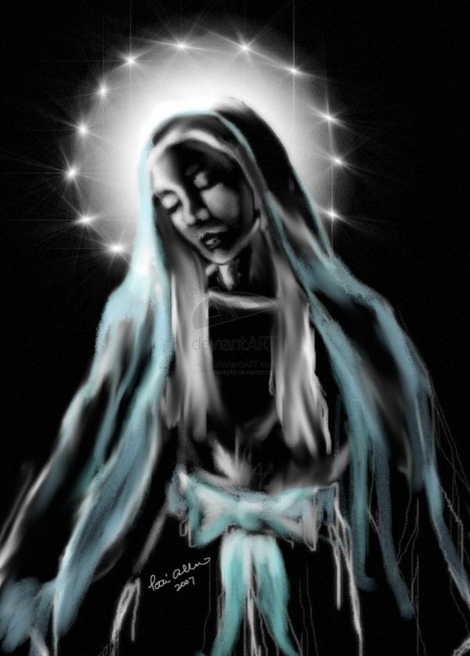

Lectura para el día 7º  El Testigo: San Lucas 1:67-79 | Lesson for the 7th Day  The Witness. Luke 1:67-79
⁶⁷ Zacarías, el padre del niño, lleno del Espíritu Santo y hablando proféticamente, dijo: ⁶⁸ «¡Bendito sea el Señor, Dios de Israel, porque ha venido a rescatar a su pueblo! ⁶⁹ Nos ha enviado un poderoso salvador, un descendiente de David, su siervo. ⁷⁰ Esto es lo que había prometido en el pasado por medio de sus santos profetas: ⁷¹ que nos salvaría de nuestros enemigos y de todos los que nos odian,  ⁷² que tendría compasión de nuestros antepasados y que no se olvidaría de su santa alianza. ⁷³ Y éste es el juramento que había hecho a nuestro padre Abraham: que nos permitiría ⁷⁴ vivir sin temor alguno, libres de nuestros enemigos, para servirle ⁷⁵ con santidad y justicia, y estar en su presencia toda nuestra vida. ⁷⁶ En cuanto a ti, hijito mío,  serás llamado profeta del Dios altísimo,  porque irás delante del Señor  preparando sus caminos, ⁷⁷ para hacer saber a su pueblo que Dios les perdona sus pecados y les da la salvación.  ⁷⁸ Porque nuestro Dios, en su gran misericordia, nos trae de lo alto el sol de un nuevo día, ⁷⁹ para dar luz a los que viven en la más profunda oscuridad,  y dirigir nuestros pasos por el camino de la paz.» | 67 Then his father Zechariah was filled with the Holy Spirit and spoke this prophecy: ⁶⁸ ‘Blessed be the Lord God of Israel, for he has looked favorably on his people and redeemed them. ⁶⁹ He has raised up a mighty savior* for us in the house of his servant David, ⁷⁰ as he spoke through the mouth of his holy prophets from of old, ⁷¹ that we would be saved from our enemies and from the hand of all who hate us. ⁷² Thus he has shown the mercy promised to our ancestors, and has remembered his holy covenant, ⁷³ the oath that he swore to our ancestor Abraham, to grant us ⁷⁴that we, being rescued from the hands of our enemies, might serve him without fear, ⁷⁵in holiness and righteousness before him all our days. ⁷⁶ And you, child, will be called the prophet of the Most High; for you will go before the Lord to prepare his ways, ⁷⁷ to give knowledge of salvation to his people by the forgiveness of their sins. ⁷⁸ By the tender mercy of our God, the dawn from on high will break upon* us, ⁷⁹ to give light to those who sit in darkness and in the shadow of death, to guide our feet into the way of peace.’
NARRADOR:  Zacarías vio y en un instante su vida cambio. Al ver a Jesús, vio todo el propósito de su ser y su existencia. Ayúdanos a ver y abrir nuestras vidas a lo que Dios nos trae. Ayúdanos a dar testimonio de Dios y de estar abiertos a ver a Dios en este instante. Oremos. | NARRATOR:  Zechariah saw and in one instant his life changed. When he saw Jesus, he saw the whole purpose of his being and existence. Help us to see as well, and to open our lives to what God brings us. Help us to witness God always and be open to see God right at this instant. We pray.
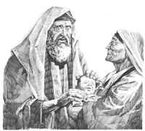

Lectura para el día 8º  La Posada: San Lucas 2:1-5 | Lesson for the 8th Day  The Inn. Luke 2:1-5
2 Por aquel tiempo, el emperador Augusto ordenó que se hiciera un censo de todo el mundo. ² Este primer censo fue hecho siendo Quirinio gobernador de Siria. ³ Todos tenían que ir a inscribirse a su propio pueblo.  ⁴ Por esto, José salió del pueblo de Nazaret, de la región de Galilea, y se fue a Belén, en Judea, donde había nacido el rey David, porque José era descendiente de David. ⁵ Fue allá a inscribirse, junto con María, su esposa, que se encontraba encinta. | 2In those days a decree went out from Emperor Augustus that all the world should be registered. ²This was the first registration and was taken while Quirinius was governor of Syria. ³All went to their own towns to be registered. ⁴Joseph also went from the town of Nazareth in Galilee to Judea, to the city of David called Bethlehem, because he was descended from the house and family of David. ⁵He went to be registered with Mary, to whom he was engaged and who was expecting a child.
NARRADOR:  Venimos a ser cambiados, y no conformados al mundo. Pero el cambio es difícil y a menudo peligroso. Dios, abre los corazones del mundo que ha cerrado sus puertas a las necesidades de las personas que llaman. Cambie a nosotros por unirnos a través de encuentros casuales y momentos deliberados de gracia. Que seamos el cambio que el mundo necesita. Que podamos ser instrumentos de la paz de Dios. | NARRATOR:  We come to be changed, and not to be conformed to the world. But change is difficult and often dangerous. God, open the hearts of the world that has closed its doors to the needs of those who knock. Change us by bringing us together through chance encounters and deliberate moments of grace. May we be the change the world needs. May we be instruments of God’s peace.

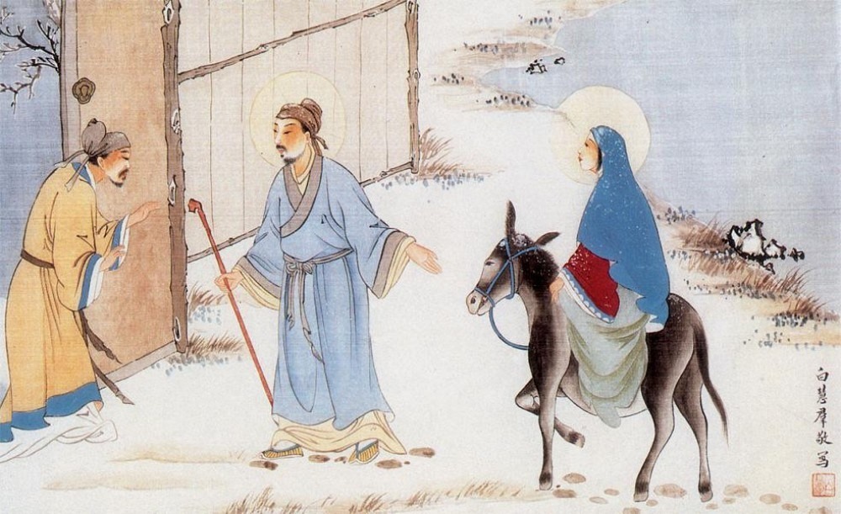

Lectura para el día 9º  El Nacimiento: San Lucas 2:6-14 | Lesson for the 9th Day  The Birth. Luke 2:6-14
⁶ Y sucedió que mientras estaban en Belén, le llegó a María el tiempo de dar a luz. ⁷ Y allí nació su hijo primogénito, y lo envolvió en pañales y lo acostó en el establo, porque no había alojamiento para ellos en el mesón. ⁸ Cerca de Belén había unos pastores que pasaban la noche en el campo cuidando sus ovejas. ⁹ De pronto se les apareció un ángel del Señor, y la gloria del Señor brilló alrededor de ellos; y tuvieron mucho miedo.  ¹⁰ Pero el ángel les dijo: «No tengan miedo, porque les traigo una buena noticia, que será motivo de gran alegría para todos: ¹¹ Hoy les ha nacido en el pueblo de David un salvador, que es el Mesías, el Señor. ¹² Como señal, encontrarán ustedes al niño envuelto en pañales y acostado en un establo.» ¹³ En aquel momento aparecieron, junto al ángel, muchos otros ángeles del cielo, que alababan a Dios y decían: ¹⁴ «¡Gloria a Dios en las alturas! ¡Paz en la tierra entre los hombres que gozan de su favor!» | ⁶While they were there, the time came for her to deliver her child. ⁷And she gave birth to her firstborn son and wrapped him in bands of cloth, and laid him in a manger, because there was no place for them in the inn. 8 In that region there were shepherds living in the fields, keeping watch over their flock by night. ⁹Then an angel of the Lord stood before them, and the glory of the Lord shone around them, and they were terrified.¹⁰But the angel said to them, ‘Do not be afraid; for see—I am bringing you good news of great joy for all the people: ¹¹to you is born this day in the city of David a Savior, who is the Messiah,* the Lord. ¹²This will be a sign for you: you will find a child wrapped in bands of cloth and lying in a manger.’ ¹³And suddenly there was with the angel a multitude of the heavenly host,* praising God and saying, ¹⁴ ‘Glory to God in the highest heaven, and on earth peace among those whom he favors!’
NARRADOR:  Aleluya, gloria, paz y alegría, porque Dios cumple la antigua promesa que comenzó como una palabra y ahora llega a ser real. ¿Ayudamos en el nacimiento de este niño? ¿Ayudamos a dar posada, a dar espacio, alegría, justicia, y para compartir en la historia? Porque no es historia de otra persona, pero la nuestra. Cristo ha venido y ha venido para nosotros. Hoy nos abrimos a el. | NARRATOR:  Alleluia, glory, peace and joy, for God fulfills the ancient promise which started as a word and now comes to be real. Did we help in the birth of this child? Did we help to give posada, to give space, to make joy, to bring justice, and to share in the story? For it is not someone else’s story, but our own. Christ is come, and come for us. Today let us open ourselves to him.
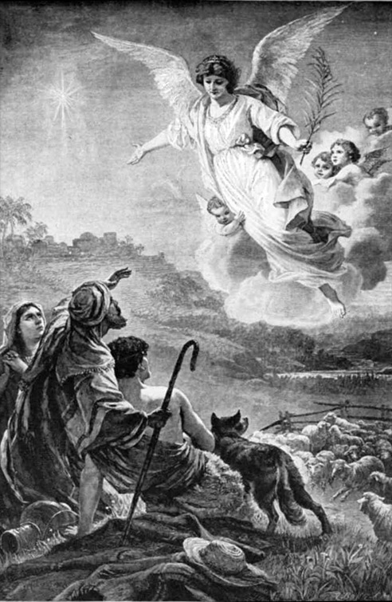

La peregrinación / The Pilgrimage
El viaje comienza con la siguiente lectura | The trip begins with the following lesson
NARRADOR:  "En aquel tiempo, el emperador Augusto ordenó que se hiciera un censo de todo el mundo. Este primer censo fue hecho siendo Quirino gobernador de Siria. Todos tenían que ir a inscribirse a su propio pueblo. Por esto, José salió del pueblo de Nazaret, de la región de Galilea, y se fue a Belén, en Judea, donde habia nacido el rey David, porque José era descendiente de David. Fue allá a inscribirse, junto con María, que estaba comprometida para casarse con él y se encontraba encinta.”. | NARRATOR:  In those days a decree went out from Emperor Augustus that all the world should be registered. This was the first registration and was taken while Quirinius was governor of Syria. All went to their own towns to be registered. Joseph also went from the town of Nazareth in Galilee to Judea, to the city of David called Bethlehem, because he was descended from the house and family of David. He went to be registered with Mary, to whom he was engaged and who was expecting a child.
Todos encienden sus velas. José y María toman su lugar al frente de la peregrinación. Ellos empiezan a caminar y la gente canta | Everyone lights their candles. Joseph and Mary take their place at the front of the pilgrimage. They begin to walk and the people sing
ALEGRIA

¡ Alegría, alegría, alegría !
¡ alegría, alegría, y placer !
que la Virgen va de paso
con su esposo hacia Belén.

¡ Alegría, alegría, alegría !
¡ alegría, alegría, y placer !
que la Virgen va de paso
con su esposo hacia Belén.

NARRADOR: Al llegar a Belén, José y María no encontraban un lugar en donde descansar. En todo lugar les cerraban las puertas | NARRATOR: When they arrived in Bethlehem, Joseph and Mary found nowhere to rest. Wherever they went the doors were closed on them.
La peregrinación sigue a José Y María hasta llegar al lugar destinado ahí se canta: | The pilgrimage follows Joseph and Mary until they arrive at their destination

PRIMERA PETICIÓN

Afuera:  En el nombre del cielo  os pido posada.  Pues no puede andar  mi esposa amada. | Outside  In the name of heaven  We ask for shelter.  My beloved wife can’t walk.
Adentro:  Aquí no es mesón,  sigan adelante,  Yo no debo abrir,  no sea algún tunante. | Inside  This isn’t an inn, keep going.  I shouldn’t open, don’t be a scoundrel.
Afuera:  No sean inhumanos,  tengan caridad,  Que el Dios de los cielos  se lo premiará. | Outside  Don’t be inhuman, be charitable.  May the God of heaven reward you
Adentro:  Ya se pueden ir  y no molestar,  Porque si me enfado  los voy a apalear. | Inside:  Okay, you can go now.  Don’t bother us anymore.  Because if I get angry I’ll fight.

SEGUNDA PETICIÓN

Afuera:  Venimos rendidos  desde Nazaret;  Yo soy carpintero  de nombre José | Outside:  We’ve come all the way from Nazareth.  I’m a carpenter named Joseph.
Adentro:  No me importa el nombre,  déjenme dormir;  Porque ya les dije:  que no hemos de abrir. | Inside:  I don’t care about your name,  Let me sleep.  Because I’ve already told you,  We’re not going to open up.
Afuera:  Posada te pide,  amado casero,  Por solo una noche  la Reina del cielo. | Outside:  I ask you for shelter,  Beloved landlord.  Just for one night  For the queen of heaven.
Adentro:  Pues si es una Reina  quien lo solicita,  ¿Cómo es que de noche  anda tan solita? | Inside:  But if she’s a queen who is asking,  How is it that she’s out at night all alone.

TERCERA PETICIÓN

Afuera:  Mi esposa es María,  es Reina del cielo,  y madre va a ser  del Divino Verbo. | Outside:  My wife is Mary, the Queen of heaven.  And she’s about to be the mother  of the Divine Word made flesh.
Adentro:  ¿Eres tú José?  ¿Tu esposa es María?  Entren, peregrinos,  no los conocía. | Inside:  Are you Joseph?  Your wife is Mary?  Enter, then, pilgrims  I did not recognize you.
Afuera:  Dios pague Señores,  vuestra caridad  y que os colme el cielo  de felicidad. | Outside:  God reward you, Sirs  For your charity,  And may heaven fill you  With happiness
Adentro:  Dichosa la casa  que alberga este día,  A la Virgen pura,  la hermosa María. | Inside:  Blessed be the house where the pure and beautiful virgin Mary stays on this day

AL ABRIR LAS PUERTAS:  ¡Entren Santos Peregrinos… Peregrinos!  reciban esta mansión  Que aunque es pobre la morada…  la morada, os la doy de corazón. | Enter holy pilgrims, pilgrims  Receive this mansion.  Although it is poor, we give it with all our heart.
Cantemos con alegría…, alegría;  todos al considerar;  Que Jesús, José y María… y María;  nos vinieron hoy a honrar. | We sing with joy, joy,  Knowing that Jesus, Joseph and Maria  Have come to honor us.
Todos entran y rodean alrededor del nacimiento | Everyone comes in and kneels around the crèche
Narrador: Que el Señor este con nosotros en esta noche santa.  Pueblo: Y que llene nuestras vidas con gozo y paz. | Narrator: May the Lord be with us on this holy night.  People: And fill our lives with joy and peace.
Oremos  Divino creador, que desde el nacimiento del universo nos envuelves y vistes con tu incondicional amor; que la señal de tu paz venidera nos sostenga. Danos tu poder para apoyar y consolar a los demás y abandonar toda que es opresiva y destructora en la vida, y así descubrir que somos unidos contigo y toda la humanidad por Jesucristo. Amen | Let us pray.  Divine creator, who since the birth of the universe surrounds us and robes us with your unconditional love; may the sign of your coming peace sustain us. Give us your power to help and comfort others, and to abandon all that is oppressive and destructive in life, and thus discover that we are united with you and all humanity through Jesus Christ. Amen.

